Раздел долгосрочного планирования: 6.2В Алгебраические выражения(14 ч) |  |  |  |  | Школа: «СШ №1» города Лисаковска
Дата: |  |  |  |  | ФИО учителя:Тимергазина Лидия Амуровна
класс: 6 |  |  |  |  | Участвовали: |  | Не участвовали:
Тема урока |  |  | Раскрытие скобок. Коэффициент. Подобные слагаемые.
Цели обучения, достигаемые на этом уроке (Ссылка на учебный план) |  |  | 6.2.1.5знать правила раскрытия скобок;  6.2.1.6знать определения понятий коэффициента, подобных слагаемых;
Цель урока |  |  | Все учащиеся:  -знать правила раскрытия скобок;  -знать определения понятий коэффициента, подобных слагаемых;  Большинство учащихся:  -применять правила раскрытия скобок при преобразования алгебраических выражений.  -приводить подобные слагаемые при упрощении выражения  Некоторые учащиеся:  -решать задачи на составление выражения
Критерии оценивания |  |  | -знают правила раскрытия скобок;  - знают определения понятий коэффициента, подобных  слагаемых;  -применяют правила раскрытия скобок при преобразования алгебраических выражений.  -приводят подобные слагаемые при упрощении выражения  -решают задачи на составление выражения
Языковые задачи |  |  | Учащиеся будут:  -комментировать правила раскрытия скобок в алгебраических выражениях;  -формулировать определение подобных слагаемых, коэффициента.  Словарный запас и термины, касающиеся предмета:  Раскрытие скобок, общий множитель, слагаемое,  опустить скобки, коэффициента, подобных слагаемых  Серия полезных фраз для диолга и письма:  Преобразование выражения со скобками называется ...  Если перед скобкой стоит знак "+", то.... .  Если перед скобкой стоит знак "-" то  Коээфициентом называется……  Подобными слагаемым называются….
Уровенимыслительных навыков |  |  | Знание, понимание, применение,анализ
Воспитание ценностей |  |  | самостоятельность, ответственность, коммуникабельность, трудолюбие, взаимопомощи и сотрудничества.
Межпредметная связь |  |  | история
Предыдущие знания |  |  | Переменная. Выражение с переменной
Ход урока
Запланированные этапы урока | Виды упражнений, запланированных на урок: |  |  |  |  |  | Ресурсы
Начало урока  5 минут  Коллективная работа  1 минут  Фронтальная работа  1 мин  Парная работа  3 мин | 1.Организационный момент.  Приветствие учащихся. Проверка готовности к уроку. В кабинете парты расставлены для групповой работы.  Деление на группы  Дифференциация по классификации деление на смешанные группы.  Перед уроком учащиеся получают карточки, на которых записаны выражения с переменными. Ученики должны определить выражения, который записан на карточке и сесть за стол с его названием:  1 группа –выражение с переменной а,  2 группа – выражения с переменной х,  3 группа – выражение с переменной с,  2.Психологический настрой.  "Улыбнемся друг другу".Учащиеся в группах говорят пожелание на урок и улыбаются.  Учитель знакомит учащихся с листом оценивания.  Лист оценивания  Ф.И.____________________________________  Актуализация знаний.  Проверка домашнего задания.  Метод "По часовой стрелке"  №690 стр 153  Запишите какие -нибудь два значения переменных, при которых вероно равенство:  - a-b=30 3) xy=-55 5) a:b-5=0  - a+d=50 4) x-y+77=0 6) 23-ab=15  Формативное оценивание:взаимооцениваниевыполняется взаимопроверка внутри группы. Учащиеся внутри своей группы передают тетради по часовой стрелке и проверяют домашнее задание. Выставляют баллы в лист оценивания.  Метод: «Сигнальные карточки»  Каждый учащийся с помощью листа оценивания поднимает карточку:  Зеленый – у меня все верно;  Желтый – у меня были ошибки;  Красный – мне нужна помощь.  Обратная связь:  – С какими трудностямивы столкнулись при выполнении домашней работы? |  |  |  |  |  | Учебник А.Е. Абылкасымова и др.  «Математика 6 класс» 1 часть,  Слайд 1  «Сигнальные карточки»
  Задания | Максимальный балл | Баллы
  Проверка домашнего задания | 6 б
  Подготовка и защита проекта | 5 б
  Групповая работа  Уровень А  Уровень В  Уровень С | 3 б  3 б  4 б
  Всего 21
Середина урока  30 минут  Фронтальная работа  3 минут  Групповая работа  15 минут  Фронтальная работа  2 мин  Индивидуальная работа  8минут  Фронтальная работа  2 мин | Актуализация темы ицели урока  Метод «Мозговой штурм»  - Какой государственный праздник в Казахстане отмечает в августе и какого числа? (30 августа) (Раскрыте скобок)  - В каком году был принят Конституция Республики Казахстан? (1995 год) (Коэффициент)  - Сколько лет в этом году конституции Республики Казахстан? (25 лет) (Подобные слагаемые)  Формативное оценивание  Обратная связь:  Учащиеся, отвечая на вопросы находят правильные даты где под датами написана тема урока и вместе с учителем определяют цели урока.  Новая тема  Дифференциация по источникам.(учебник, раздаточный материал)  Метод «Мудрая сова»  Цель: изучить самостоятельно новую тему.  Предлагается самостоятельно 1 и2 группе поработать над содержанием параграфа и оформляют на постере.  3 группе раздаются вопросы и раздаточный материал с дополнительной информацией для его обсуждения, затем учащиеся оформляют на бумаге А4 в виде таблицы.  1группа – рассматривают раскрытие скобок (учебник, стр 156)  2группа – рассматривают понятие коэффицент (учебник, стр 162)  3группа – рассматриваюттему «подобные слагаемые» (раздаточный материал с дополнительной информацией)  Инстркуция:  1.Найди основные понятия и запишите их.  2. Выбери информацию, которую вы считаете для вас новой.  3. Найди информацию в тексте, которая является известной и ту, которая ранее была вам неизвестна.  4. Выбери информацию, которая для вас является неожиданной.  5. Запиши основную мысль тремя фразами.  6. Сделай вывод,что было важным длябудущейработы.  7. Найди в тексте такие места и высказывания, на которое нужнообратить внимания.  8. Покажи основную мысль на бумаге в виде таблицы.  Формативное оценивание: учащиеся выполняют взаимооценивание других групп, задают вопросы.  За раскрытие темы по 5 баллов.  Метод: «Две звезды и одно пожелание»  Обратная связь:  Что было не понятно?  Какой пример нужно более подробно рассмотреть?  Физминутка  Надо встать и одновременно отдать честь правой рукой, а левую вытянуть вдоль туловища. Затем, подняв большой палец ладони левой руки, сказать«Во!». Затем хлопнуть в ладоши и сделать то же, но другими руками.  Сидя. Взяться правой рукой за левое ухо, а левой рукой взяться за кончик носа. Хлопнуть в ладоши и быстро поменять руки: левой рукой – правое ухо, правой – кончик носа.  Закрепление полученных знаний.  Практическая работа  Дифференциация по уровню сложностии по темпу работы.  Учащимся раздаются уровневые задания, каждый ученик выбирает уровень сложности, который он сможет решить. На выполнения данного задания предусматривается 8 минут.  Цель  -применять правила раскрытия скобок при преобразования алгебраических выражений.  -приводить подобные слагаемые при упрощении выражения  -решать задачи на составление выражения  Критерии оценивания  -применяют правила раскрытия скобок при преобразования алгебраических выражений.  -приводят подобные слагаемые при упрощении выражения  -решают задачи на составление выражения  Уровень мыслительных навыков: применение,анализ  Задания для учащихся с низким уровнем мотивации к обучению:  1.Раскройте скобки: а) -(а-в);  б)5(3+а)  2. Найдите коэффициент:  а) -30*3а  б) 2,5* (-3b)  3. Найдите подобные слагаемые:  8ax- 3bc+6ax- 5bc  Дескрипторы:  - раскрывает скобки  - определяет коэффицент;  - находит подобные слагаемые  Задания для учащихся со средним уровнем мотивации к обучению:  1.Раскройте скобки и найдите значение выражения:  8,757-(7,8-1,043)  2.Составьте сумму выражений -6,8 +а и- а+7,6.  Упростите её.  3. В выражении 6,1 –а+5,3 –в  заключите при последних слагаемых в скобки, поставив перед скобкой знак минус.  Дескрипторы:  -применяет правила раскрытия скобок при преобразования алгебраических выражений;  - приводит подобные слагаемые при упрощении выражения.  - записывает ответ  Задания для учащихся с высоким уровнем мотивации к обучению:  1. Выпишите в квадраты пропущенные знаки сложения и вычитания так, чтобы было верным равенство, приведите подобные слагаемые и запишите ответ:  -(a+b)+(-c-d) + (a+d) –(-b-с) =  -a b c d a d b c=  2. Упростите выражение и найдите значение выражение:  -9,4а-13-1,3а, при а= 15  3. Докажите, что скобки раскрыти верно:  -(-b-(-a+(-d)))=b-a-d  Дескрипторы:  - определяют знаки сложения и вычитания при  раскрытии скобок;  - приводит подобные слагаемые;  - доказывает верность раскрытие скобок  - записывает ответ;  Формативное оценивание. Самооценивание,ответы на слайде. Выставляют баллы в листе оценивания.  Метод «Сигнальные карточки»  Обратная связьотвечают на вопросы учителя:  -какое свойство умножения используют при раскрытие скобок?  - может ли коэффициент выражения быть отрицательным числом, равным 1?  - какие моменты вам остались не понятным?  Дифференциация по темпу работы.  «Мини -тест»(интернет)  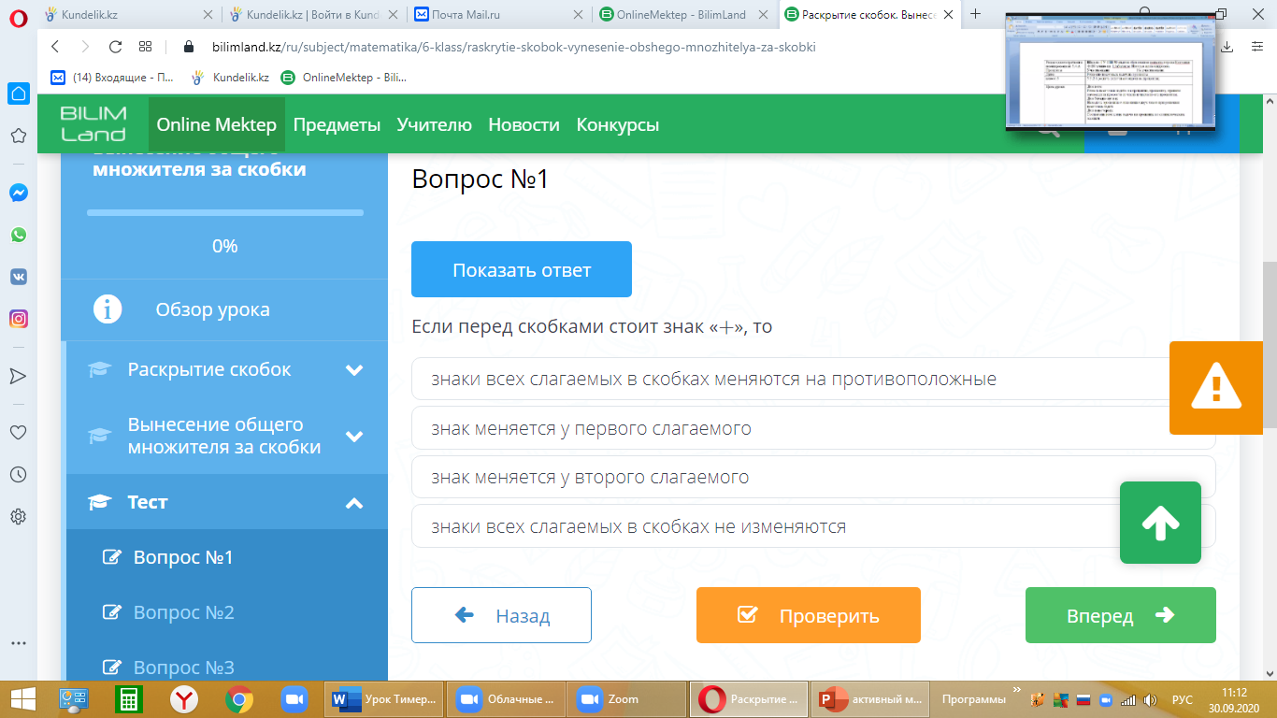  Формативное оценивание. Самооценивание,  правильные ответы на странице теста. Выставляют баллы в листе оценивания.  Метод «Сигнальные карточки»  Обратная связь отвечают на вопросы учителя:  - Какие моменты вам остались не понятным? |  |  |  |  |  | Слайд 2  по датами написанно тема урока  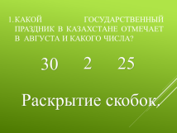  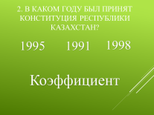  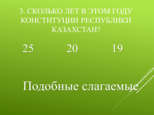  Учебник  А.Е. Абылкасымова и др.  «Математика 6 класс» 1 часть,  Раздаточный материал  «Карточки с вопросами»  Раздаточный материал  с дополнительной информацией(приложение1)    Слайд 3  «Сигнальные карточки»  https://bilimland.kz/ru/subject/matematika/6-klass/raskrytie-skobok-vynesenie-obshego-mnozhitelya-za-skobki?mid=f65be36b-9ee4-11e9-a361-1f1ed251dcfe  «Сигнальные карточки»
Конец урока  5 минут  Фронтальная работа  2 минуты  Фронтальная работа  2 минуты  Фронтальная работа  1 минуты | Итог урока.  Учащиеся подсчитывают баллы по листу оценивания. Баллы суммируются и подводится итог. Затем по полученным баллам получают домашнее задание по уровню.  Метод «Сигнальная карточка»  15-21 баллов - «Отлично!»  9-14- баллов - «Все хорошо, но надо повторить  правило»  1-8 баллов – «Надо повторить материал»  Домашнее задание.  Дифференцированные задания по уровню сложности.  Для всех:Выучитьправила раскрытие скобок, определение коэффицента и подобные слагаемые.  Уровень А  №716, (учебник стр. 160)  Раскройте скобки и найдите значения выражения:  1. 103+(-3+24)  2. -96+(-4+82)  3. (-105+89)+5  4. (97-111)+11  Уровень В  № 719 (учебник стр. 160)  Упростите выражение:  - -8,9+(z-1,9)  - –(2,4-a)-10,4  - –(-5,5-b)  - -13,8-(c+20,2)  Уровень С  № 723 (учебника стр 161)  Раскройте скобки в выражении:  - (-x-y)-(z-t)+(a+b)  - –(x-a)+(-b-y)-(c+d)  Рефлексия: Метод "Смайлик"  - все понятно-смайлик с улыбкой;  - не всеясносто-смайлик с прямой;  - есть над чем по работать-грустный смайлик. |  |  |  |  |  | Учебник  А.Е. Абылкасымова и др.  «Математика 6 класс» 1 часть,  Слайд 4  
Дифференциация – каким способом вы хотите больше оказывать поддержку? Какие задания вы даете ученикам более способным по сравнению с другими? |  |  |  | Оценивание – как Вы планируете проверять уровень усвоения материала учащимися? |  | Охрана здоровья и соблюдение техники безопасности
Дифференциация по классификации смешанная группа.  Дифференциация по источникам.  Дифференциация по уровню сложности.  Дифференциация по темпу работы. |  |  |  | Учащиеся оценивают друг друга посредством взаимооценивания в парах.  Самооценивания.  Оценивают в группах.  Две звезды и одно пожелание.  Обратная связь. Сигнальные карточки.  Лист оценивания  "Смайлик" |  | Физминутка
Рефлексия по уроку  Была ли реальной и доступной цель урока или учебные цели?  Все ли учащиесы достигли цели обучения? Если ученики еще не достигли цели, как вы думаете, почему? Правильно проводилась дифференциация на уроке?  Эффективно ли использовали вы время во время этапов урока? Были ли отклонения от плана урока, и почему? |  | Используйте данный раздел урока для рефлексии. Ответьте на вопросы, которые имеют важное значение в этом столбце.
Итоговаяоценка

Какие две вещи прошли действительно хорошо (принимайте в расчет, как преподавание, так и учение)?

1:

2:

Какие две вещи могли бы улучшить Ваш урок (принимайте в расчет, как преподавание, так и учение)?

1:

2:

Что нового я узнал из этого урока о своем классе или об отдельных учениках, что я мог бы использовать при планировании следующего урока?

Приложение 1
Раздаточный материал с дополнительной информациуй для 3 группы
Подобные слагаемые
Распределительное свойство умножения (а + b) - с = ас + bс справедливо для любых чисел а, b и с.
Замену выражения (а + b) • с выражением ас + bс или выражения с • (а + b) выражением са + сb также называют раскрытием скобок.
Пример 1. Раскроем скобки в выражении -3 • (а - 2b).
Решение. Умножим -3 на каждое из слагаемых а и -2b. Получим -3 • (а - 2b) = -3 • а + (-3) • (-2b) = -За + 6b.
Пример 2. Упростим выражение 2m - 7m + 3m.
Решение. В данном выражении все слагаемые имеют общий множитель m. Значит, по распределительному свойству умножения 2m - 7m + 3m = m • (2 - 7 + 3). В скобках записана сумма коэффициентов всех слагаемых. Она равна -2. Поэтому 2m - 7m + 3m = -2m.
В выражении 2m - 7m + 3m все слагаемые имеют общую буквенную часть и отличаются друг от друга только коэффициентами. Такие слагаемые называют подобными.
Слагаемые, имеющие одинаковую буквенную часть, называют подобными слагаемыми.
Подобные слагаемые — это слагаемые, отличающиеся только числовыми множителями и имеющие одинаковую буквенную часть. Пользуясь свойствами сложения и умножения, можно упрощать выражения, содержащие подобные слагаемые.
Подобные слагаемые могут отличаться только коэффициентами.
Выражения вида 7x - Зх + 6x - 4x читают так:
— сумма семи икс, минус трёх икс, шести икс и минус четырёх икс,
— семь икс минус три икс плюс шесть икс минус четыре икс.
Например, упростим выражение:
10x - 9x = (10 - 9)x = 1 · x = x.
Такое упрощение выражения называется приведением подобных слагаемых. В простых примерах промежуточные вычисления можно опустить:
10x - 9x = x.

